18. Fájlok 1.

A. Olvasás fájlból
A programok által előállított adatokat gyakran meg kell őrizni. Ennek legegyszerűbb módja, ha szöveges fájlokba írjuk őket. Ha sok bemeneti adat van, ezeket is egyszerűbb egy szöveges fájlból beolvasni, mint minden futtatásnál újra begépelni.
Nézzük először a szöveges fájlból történő beolvasást! Kezdj egy új programot olvas.py néven!
A fájlokat használat előtt meg kell nyitni. Erre szolgál az open() függvény. Kezdd így a programot:
Ez az utasítás megnyitja a vers.txt fájlt olvasásra (’r’ = read). A vers.txt fájlt a program mappájában keresi. Ha máshol van, add meg az útvonalat is (pl. ’D:/proba/vers.txt’)! A mappákat és fájlokat / jellel válaszd el egymástól! Az olvasásra megnyitott fájlból csak olvasni lehet, írni nem lehet bele. Az ’r’ az alapértelmezett mód a fájl megnyitására, ezért elhagyható.
Az f egy objektum. A további fájlműveleteket ennek metódusaival lehet elvégezni.
A fájlt feldolgozás után be kell zárni. Írd ezt a program végére:
A két utasítás között lehet dolgozni a fájl tartalmával. Egy teljes sor beolvasásához a readline() metódus használható. Írd be a következőt:
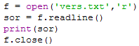
Próbáld ki:
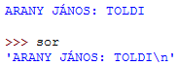
Megfigyelheted, hogy a beolvasott sort a program két sorba írja ki, mert a sorvége jel is a beolvasott sor része, és print() is új sort kezd a kiírás után. Vágd le a sorvégjelet (az utolsó karaktert) a sor végéről! Próbáld ki!
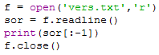
A readline() metódus a fájl végén üres stringet ad vissza. Így egy ciklussal beolvastathatod a fájl összes sorát:
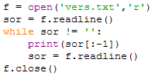
Próbáld ki!
A program minden sor végéről levágja a sorvégjelet. Az üres sorokban így nem marad semmi, de a print() úgyis új sort kezd a kiírás után.
Most is egyszerűsíthetsz a programon a for ciklus alkalmazásával. A következő program ugyanazt csinálja, mint az előző:
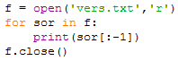
Próbáld ki! A for ciklus egymás után beolvassa a fájl minden sorát a sor változóba, és mindegyikkel végrehajtja a ciklusban szereplő utasításokat (itt a kiírást). Még a readline() metódust sem kell használni.

B. Lehetséges hibák
Alakítsd át a programot úgy, hogy a vers2.txt fájlt nyissa meg! Próbáld ki! Csak egy hosszú hibaüzenet jelenik meg.
A gond az, hogy a vers2.txt másfajta, UTF-8 kódolással készült. Az open() függvény, ha nem adunk meg kódolást, az ISO-8859-2 kódolást alkalmazza, mert a Windowsban ez az alapértelmezett. Más kódolást jelezni kell az open() függvényben. Javítsd a programot így:
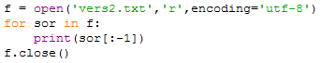
Próbáld ki! Most már működik. Ezzel a kódolással viszont a vers.txt fájlt nem tudná megnyitni, mert az ISO-8859-2 kódolással készült!

A fájlok megnyitásának az újabb Python változatokban van egy egyszerűsített formája is. Az előző programot így is írhatnánk:
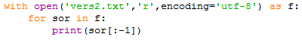
Próbáld ki! Ugyanazt csinálja, mint az előző változat, csak egy kicsit rövidebb. A with utasítás megnyitja a fájlt, elvégzi a blokkban lévő műveleteket, majd be is zárja a fájlt.

Módosítsd a programot úgy, hogy a vers3.txt fájllal dolgozzon! Próbáld ki! Megint egy hibaüzenetet kapsz, de most azért, mert nincs ilyen fájl.
Alkalmazzuk a kivételkezelést úgy, ahogyan korábban a beolvasásnál is tettük! Alakítsd át a programot így:
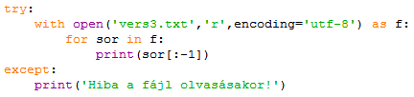
Ha a try blokkban hiba (kivétel) történik, az except blokkban lévő utasításokat hajtja végre (vagyis kiírja a hibaüzenetet). A with utasítás gondoskodik a fájl bezárásáról akkor is, ha a fájl olvasása közben történik a hiba. (Ezt a régebbi open ... close formában sokkal körülményesebb lenne megoldani.)
Próbáld ki a programot! Utána írd vissza a fájlnevet vers2.txt-re és futtasd le így is!
Megjegyzés: Mivel az érettségin nem követelmény, a hibakeresést gyakran el fogjuk hanyagolni, de éles programoknál nagyon fontos alkalmazni! Programunknak az utolsó változat a legjobb formája.

C. Kérdések
- Milyen módszerekkel nyithatunk meg és zárhatunk be egy fájlt?
- Hogyan olvastathatunk be sorokat egy szöveges fájlból?
- Hogyan kezelhetjük a fájl olvasása során bekövetkező hibákat?

D. Feladat
- Mit ír ki a következő program? Először papíron oldd meg!
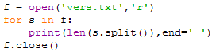

©Tóth József, http://tothj.uphero.com

